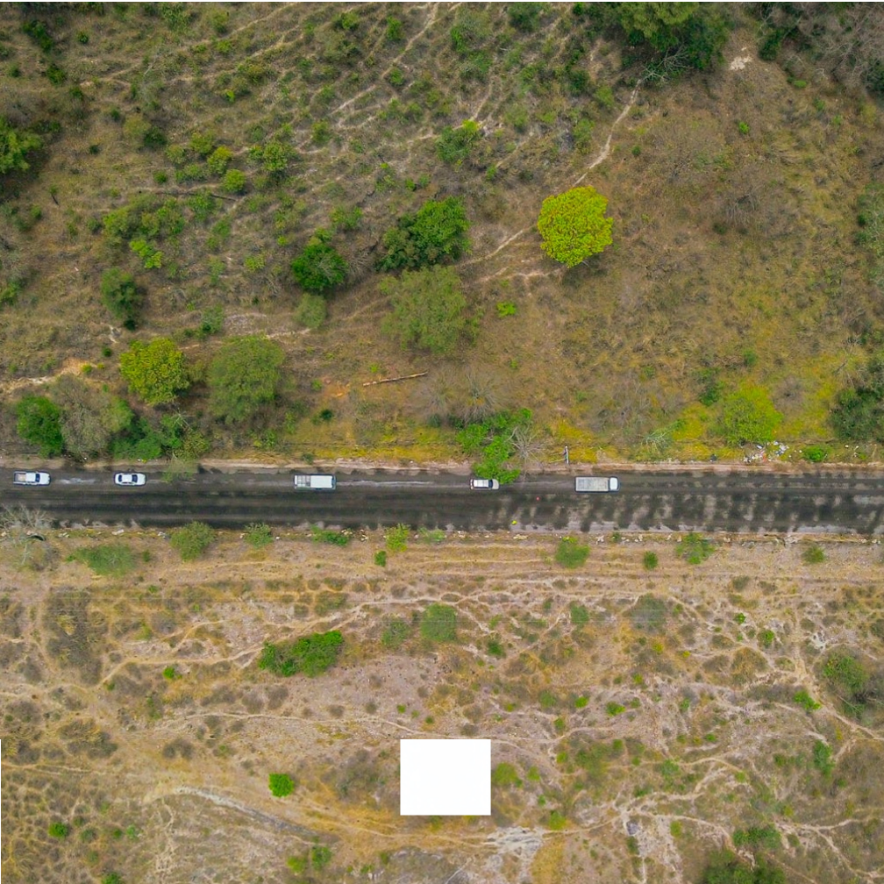

I N V E R S I Ó N T R AN S PAR E NT E

2 0 2 2
, ...~
COVIA
, '-A.JI..
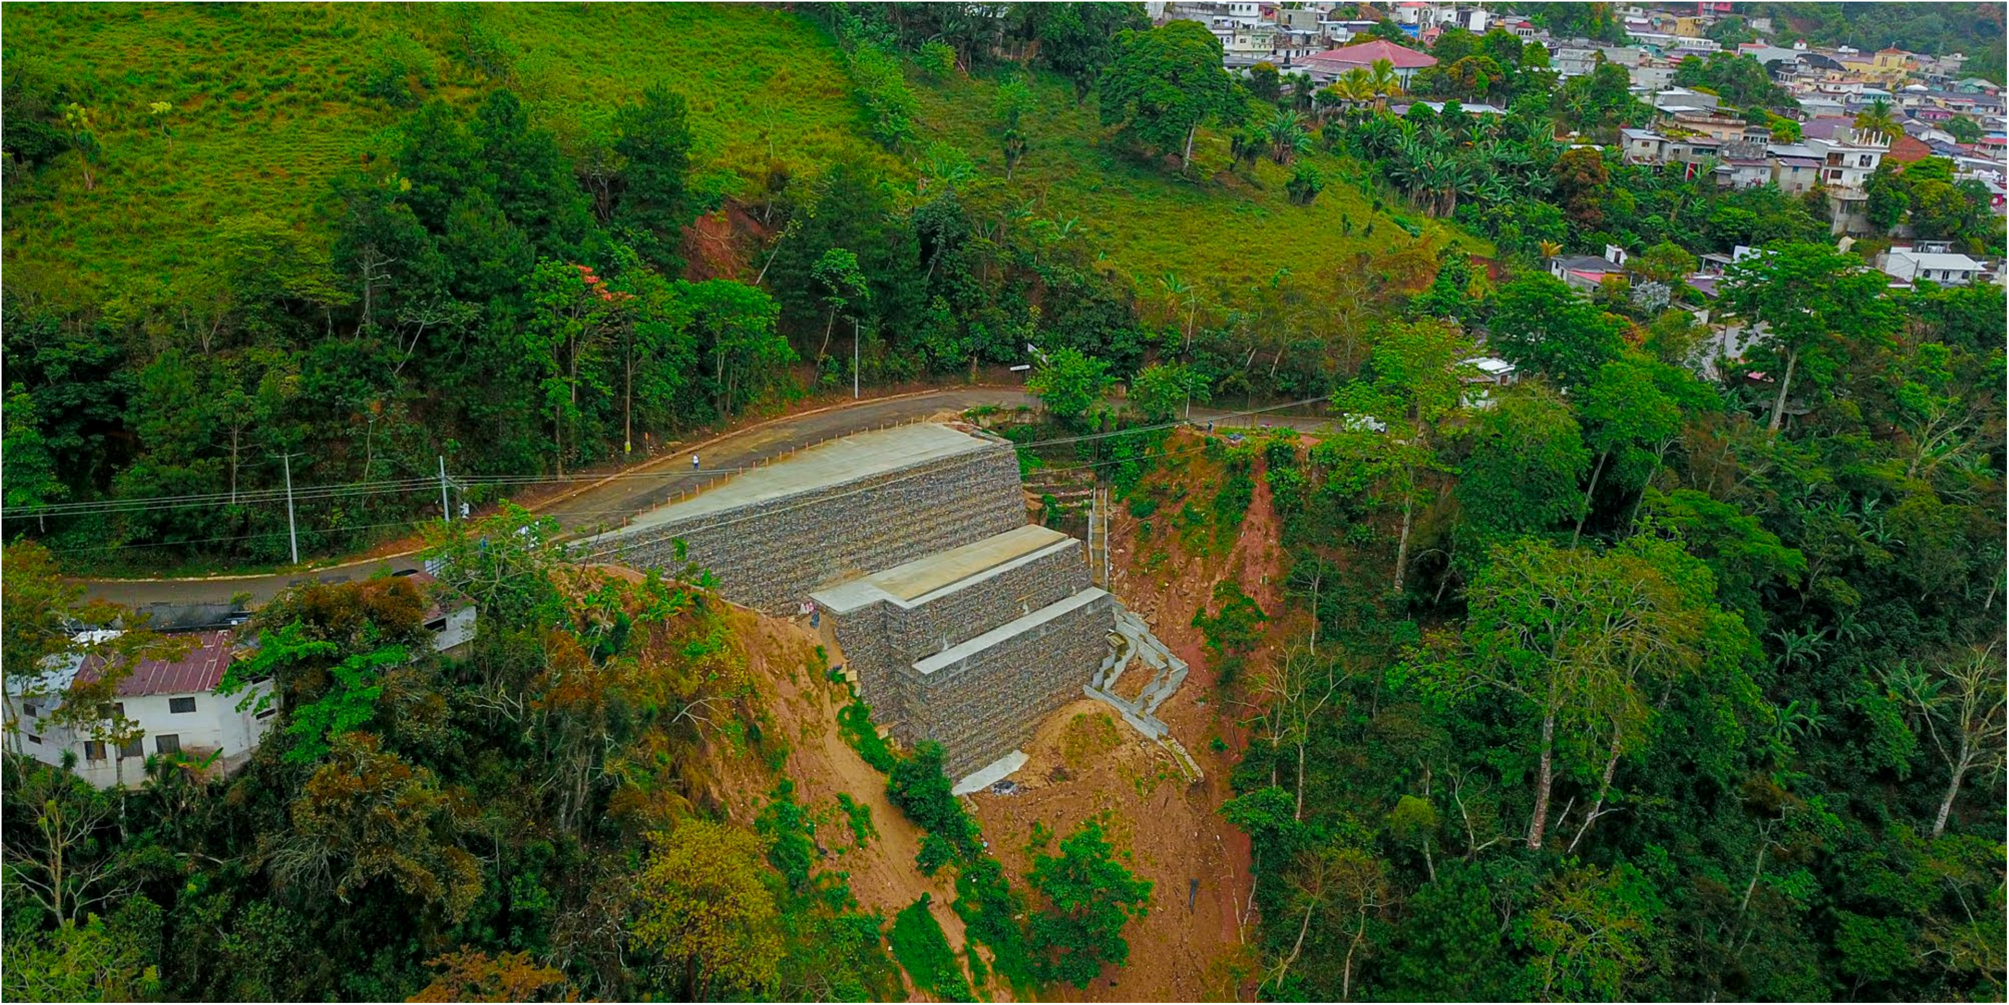
Finalización de muro de contención en La Unión, Zacapa.

P R O Y E C T O S
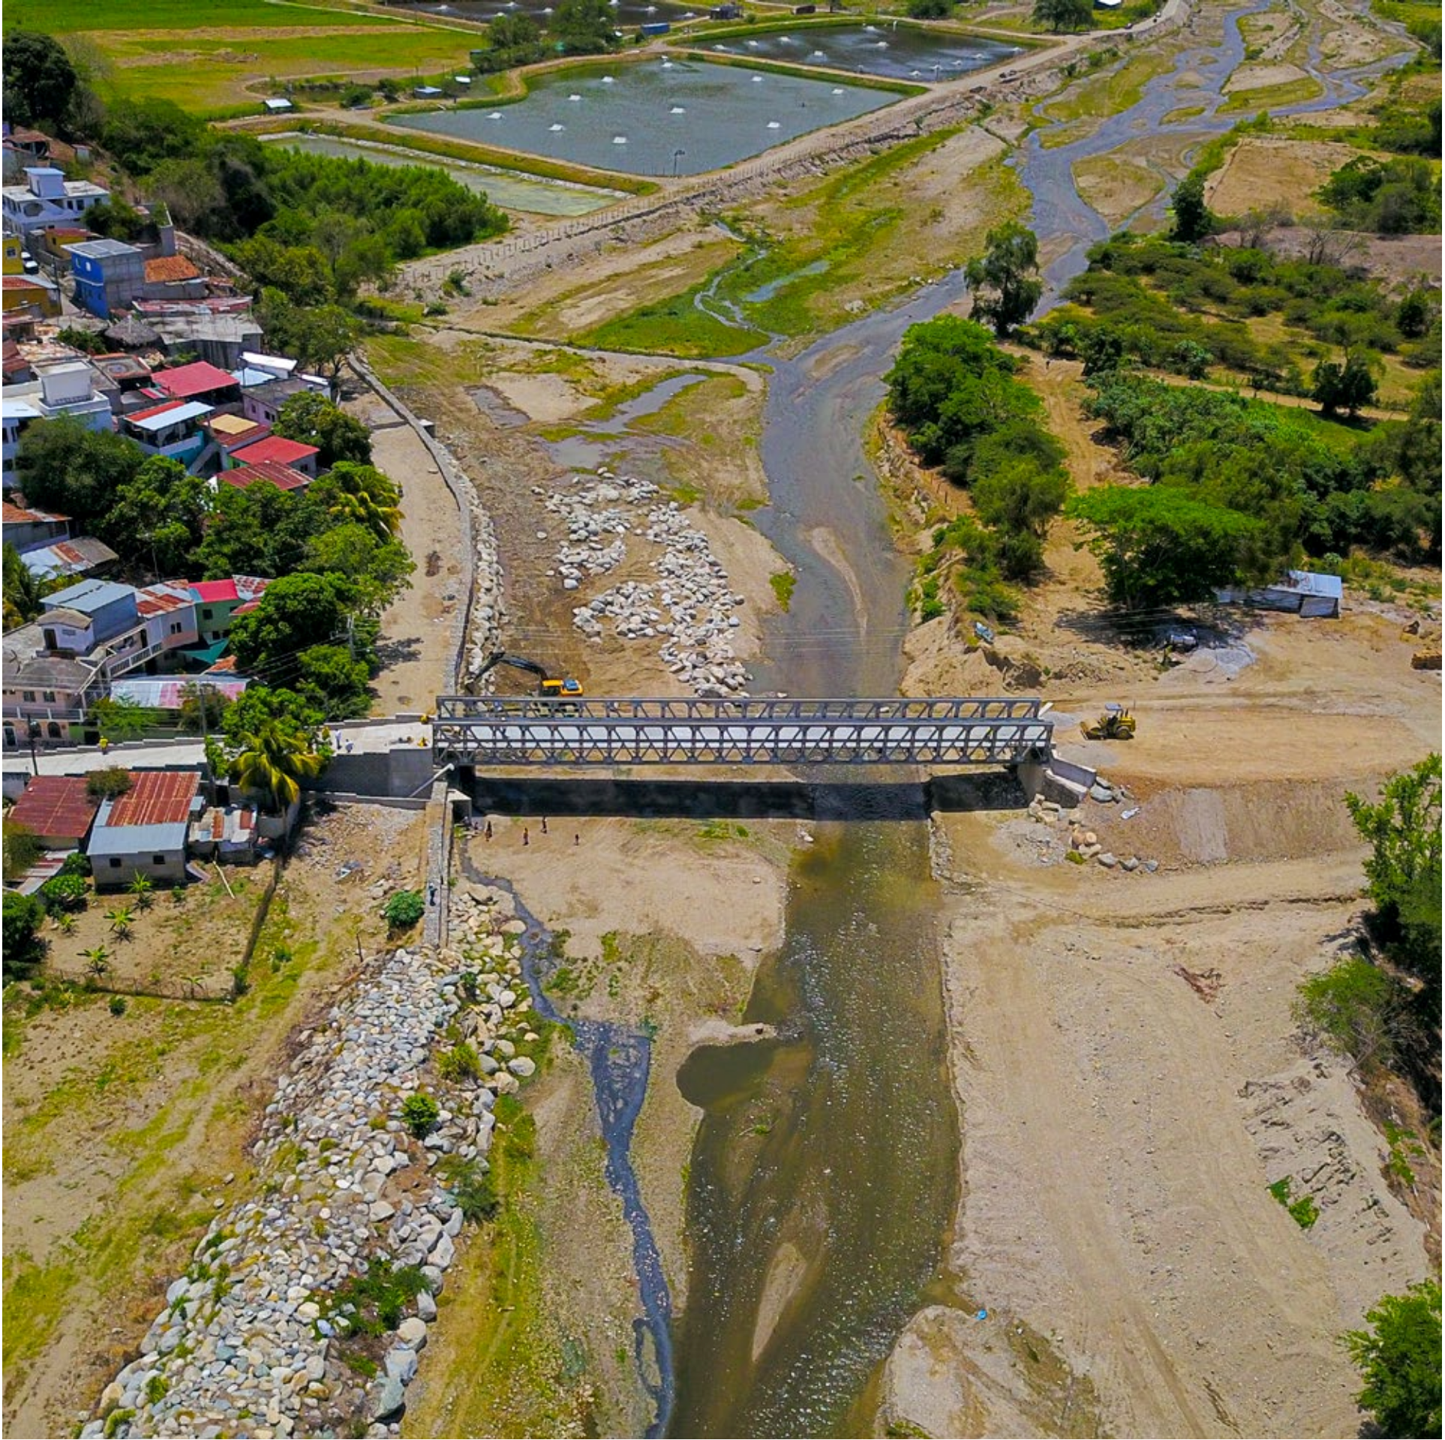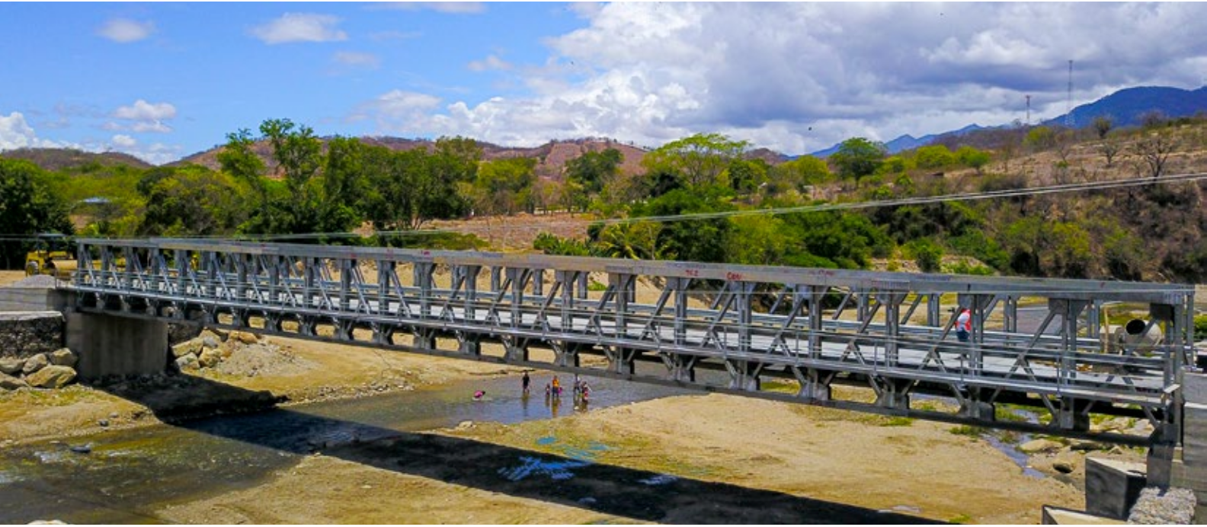1 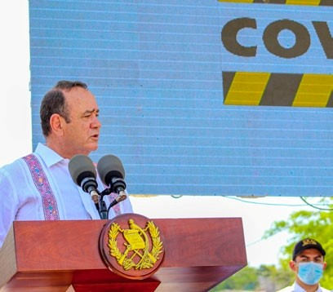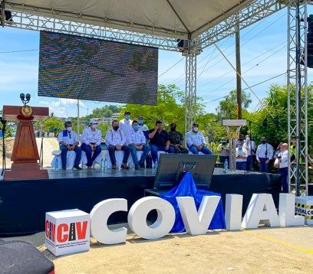
S | H | I | N
S | H | I | N

Z A C A PA

Inauguración de puente provisional en Shin Shin, Gualán, Zacapa.
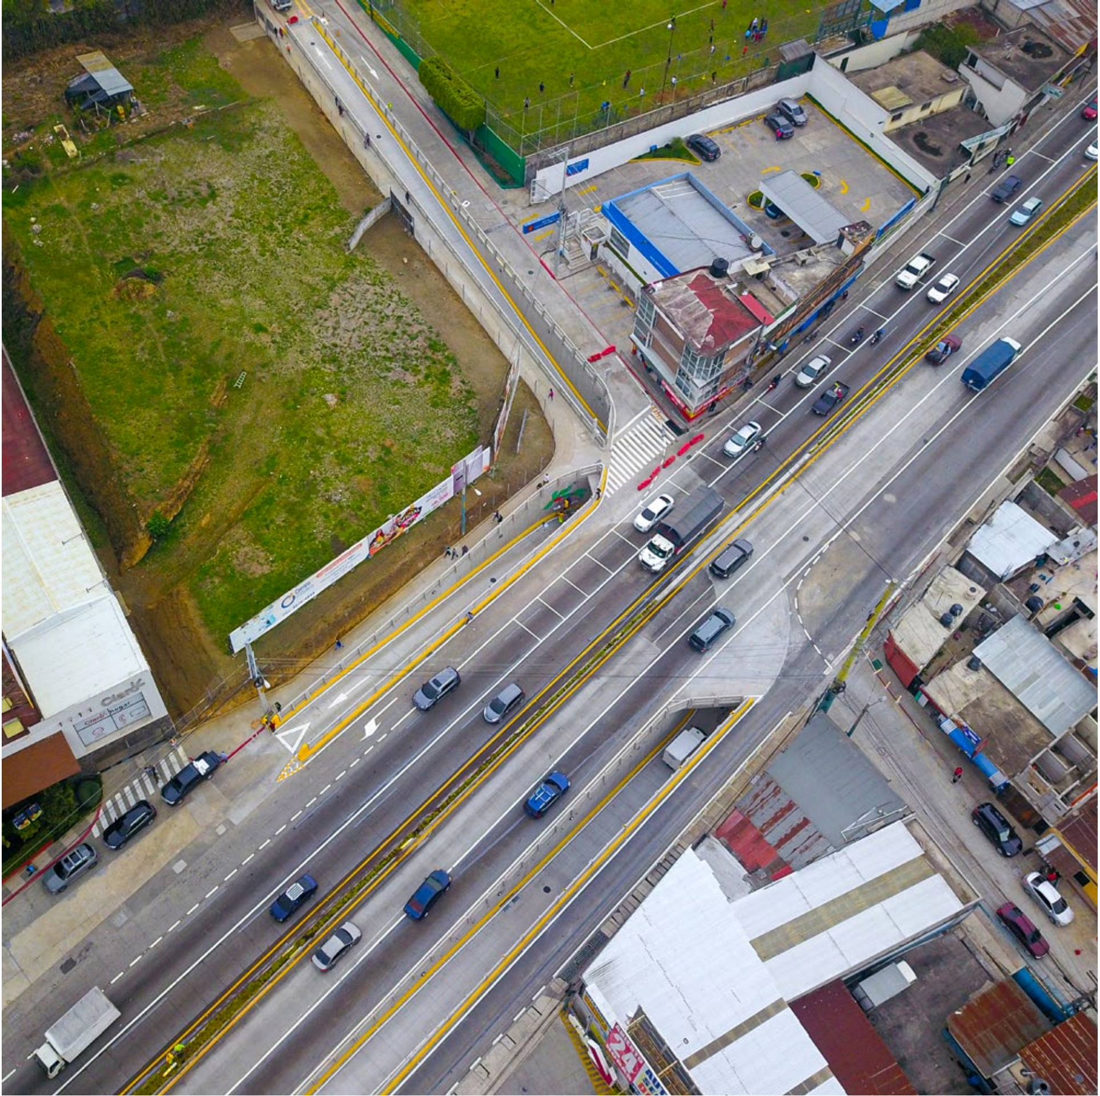
S A N L U C A S
2
S A C A T E P É Q U E Z

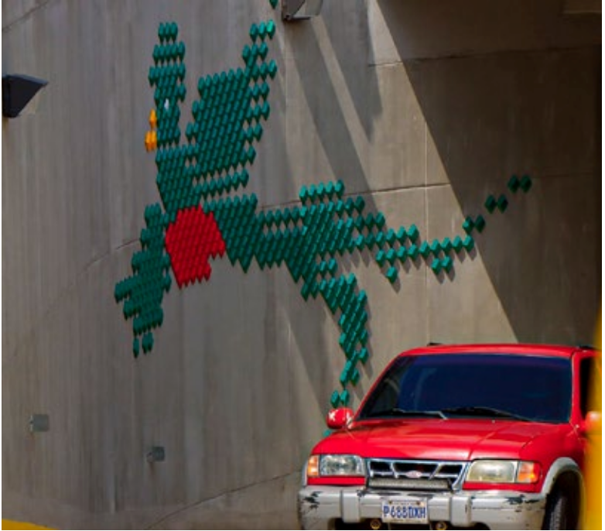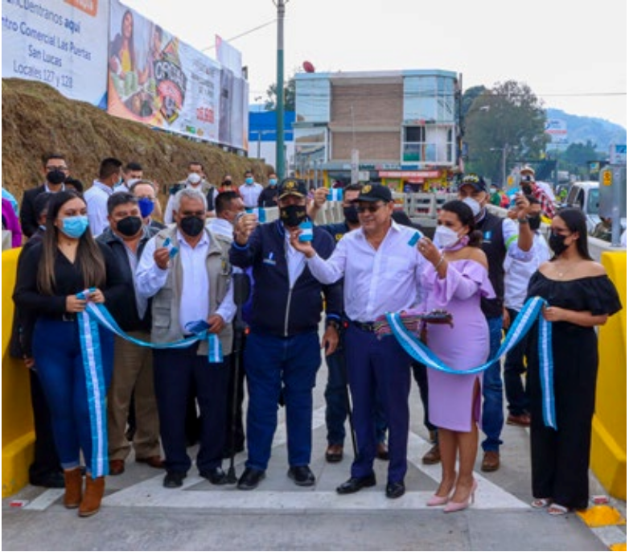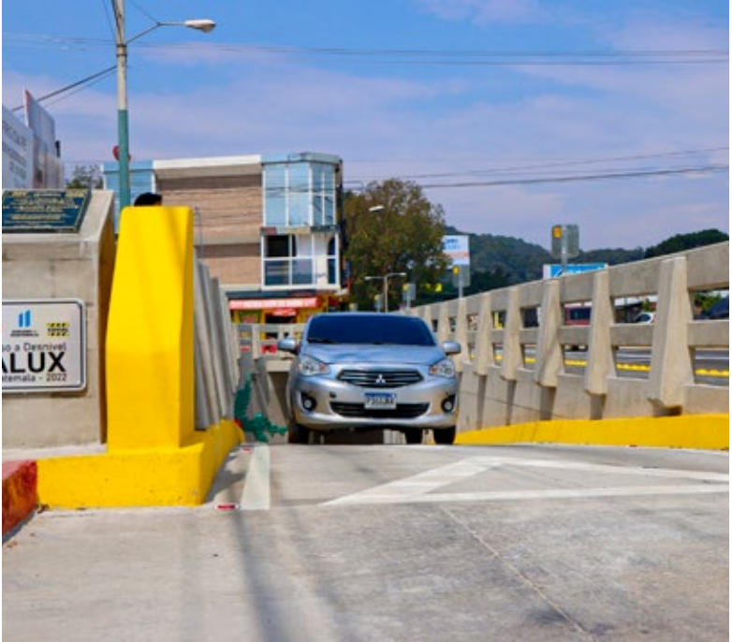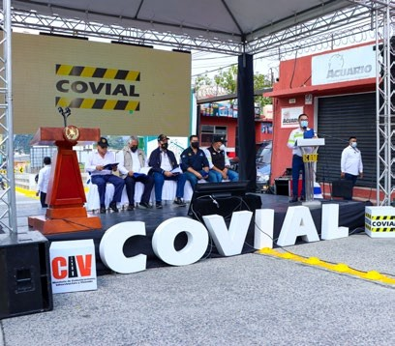
S A C AT E P É Q U E Z

Inauguración de paso a desnivel Alux, en San Lucas Sacatepéquez, Sacatepéquez.
3 T R A M O QUE C ON D U C E DE
P | A | D | R E | M | I | G | U | E | L
A |  | C | O N | C E | P | C | I | Ó | N
L | A | S | M | I N | A | S

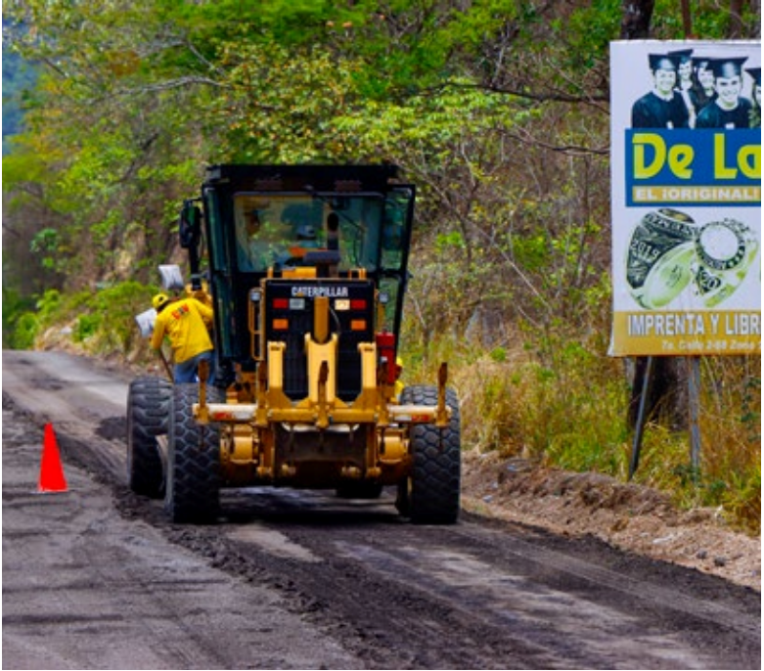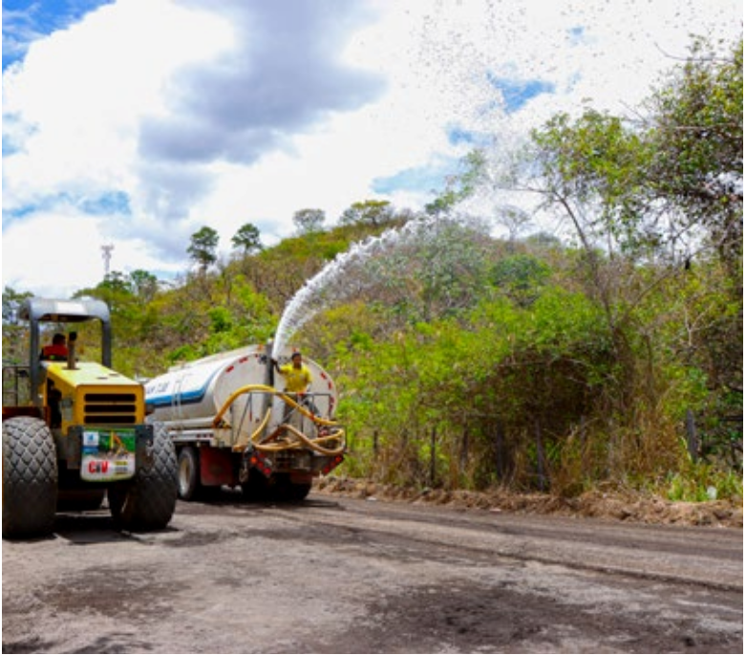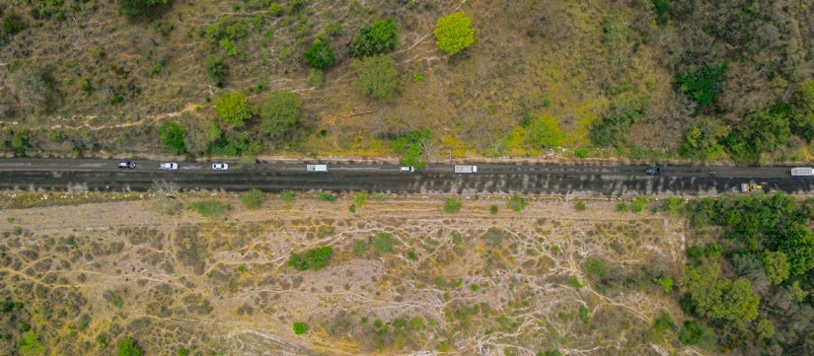
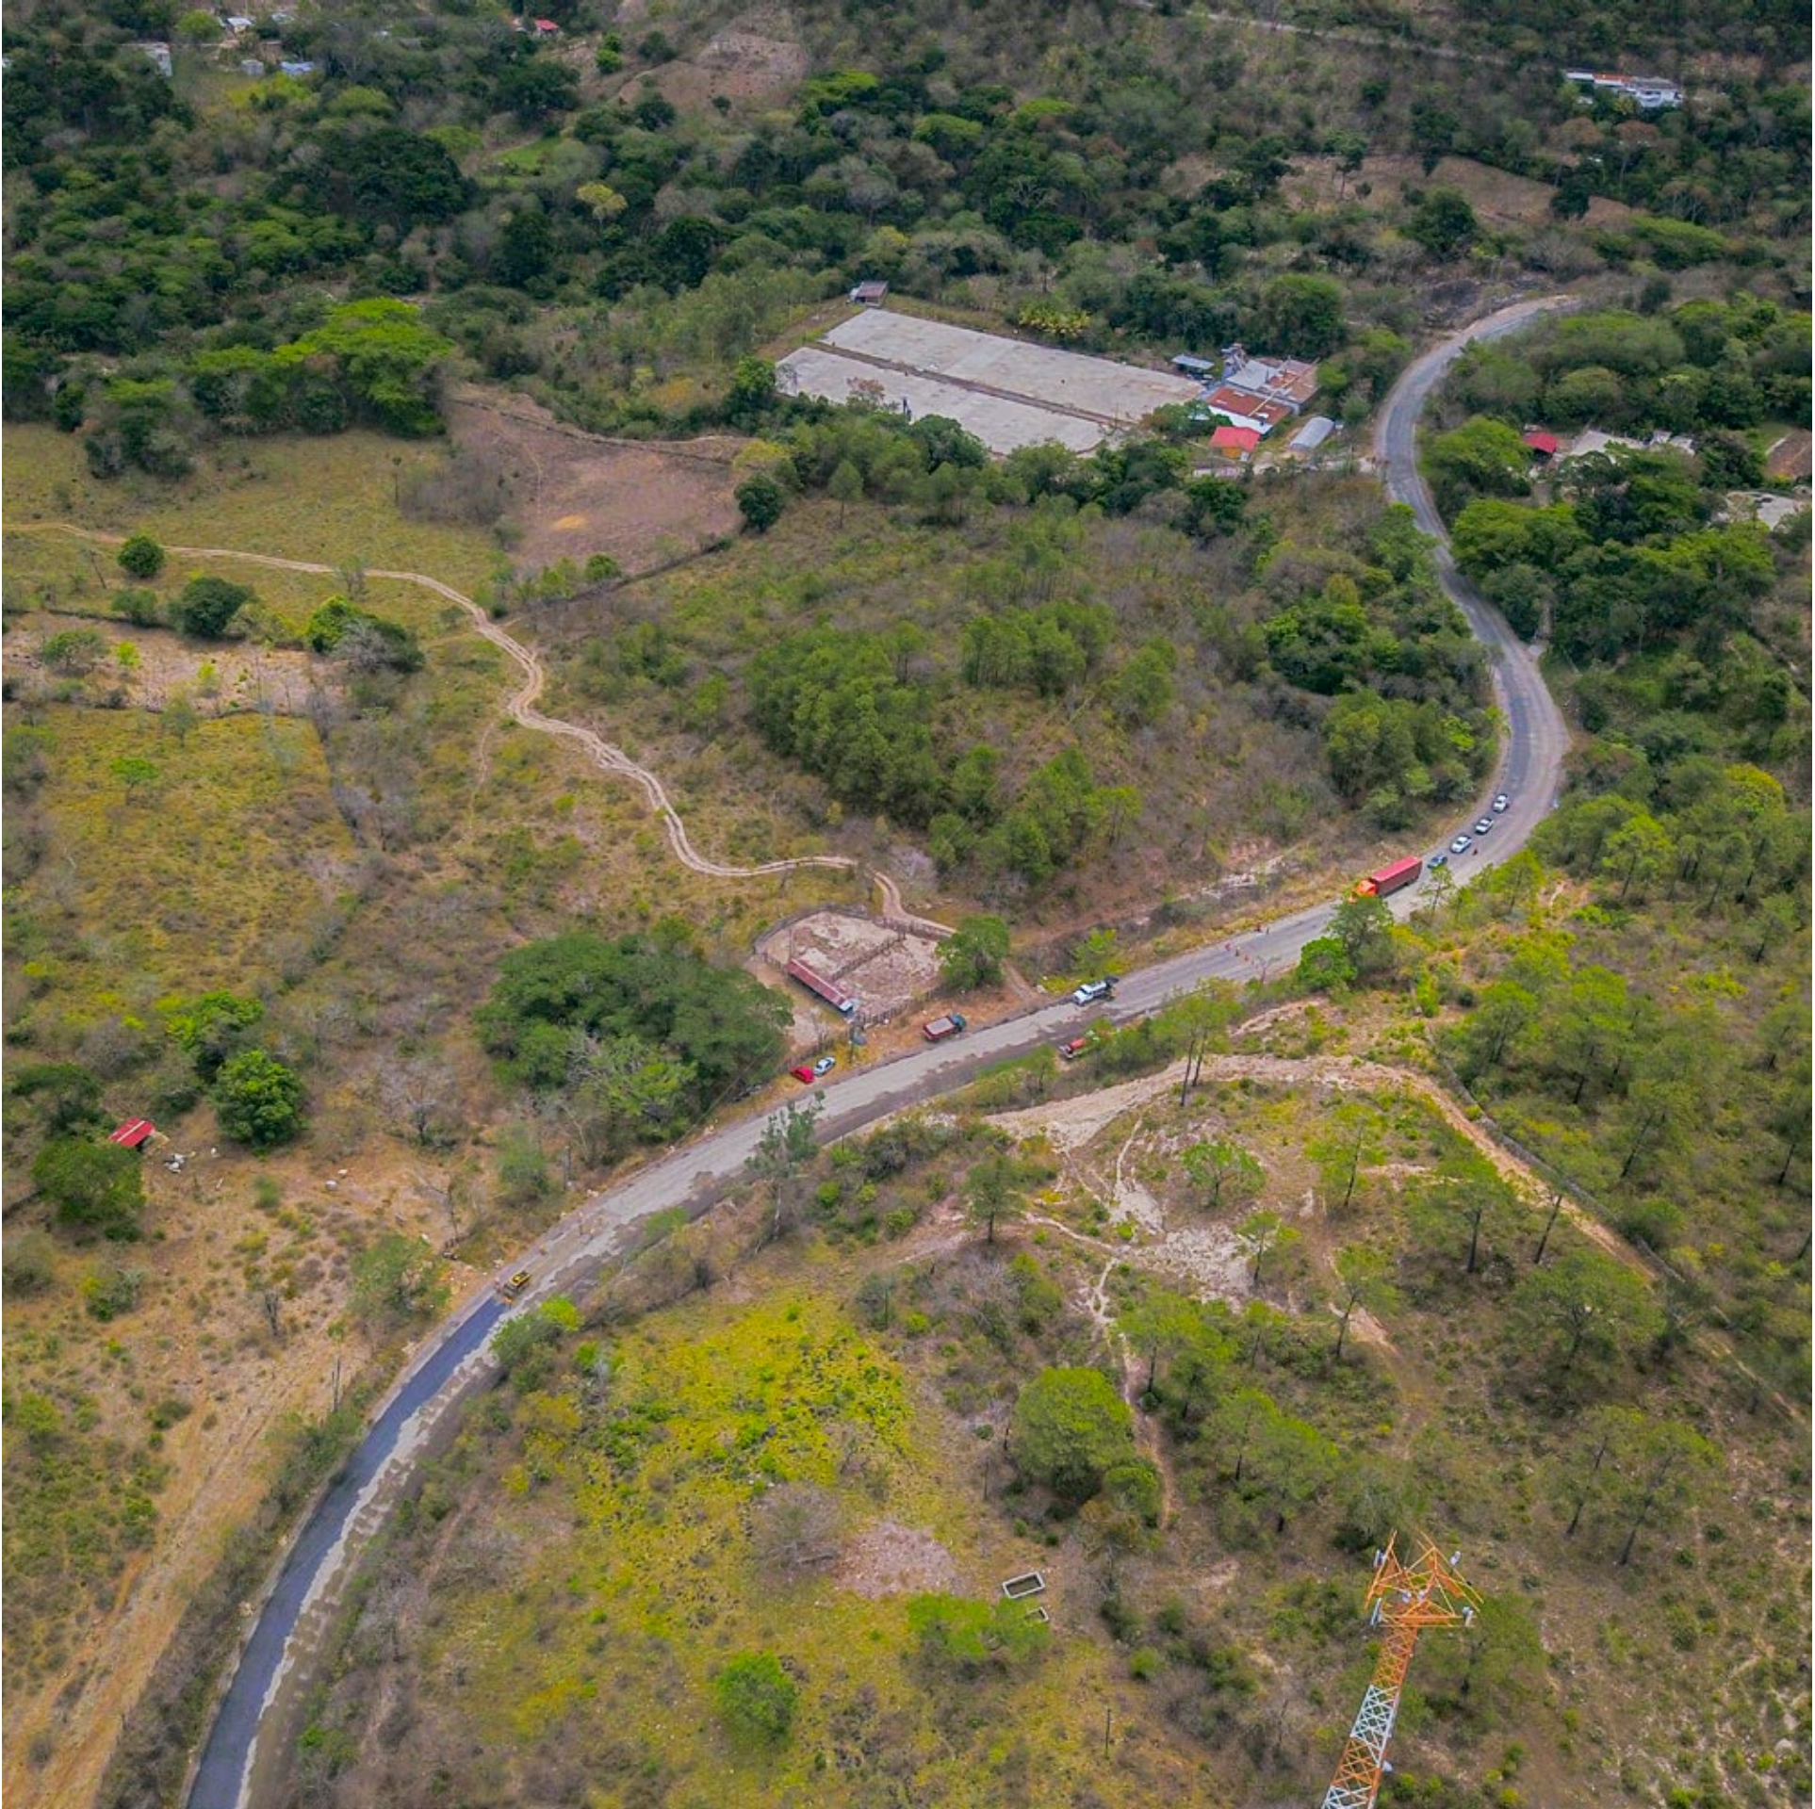C H I Q U I MU L A

Trabajos de recapeo sobre la CA-12, tramo que conduce de Padre Miguel a Concepción Las Minas, Chiquimula.
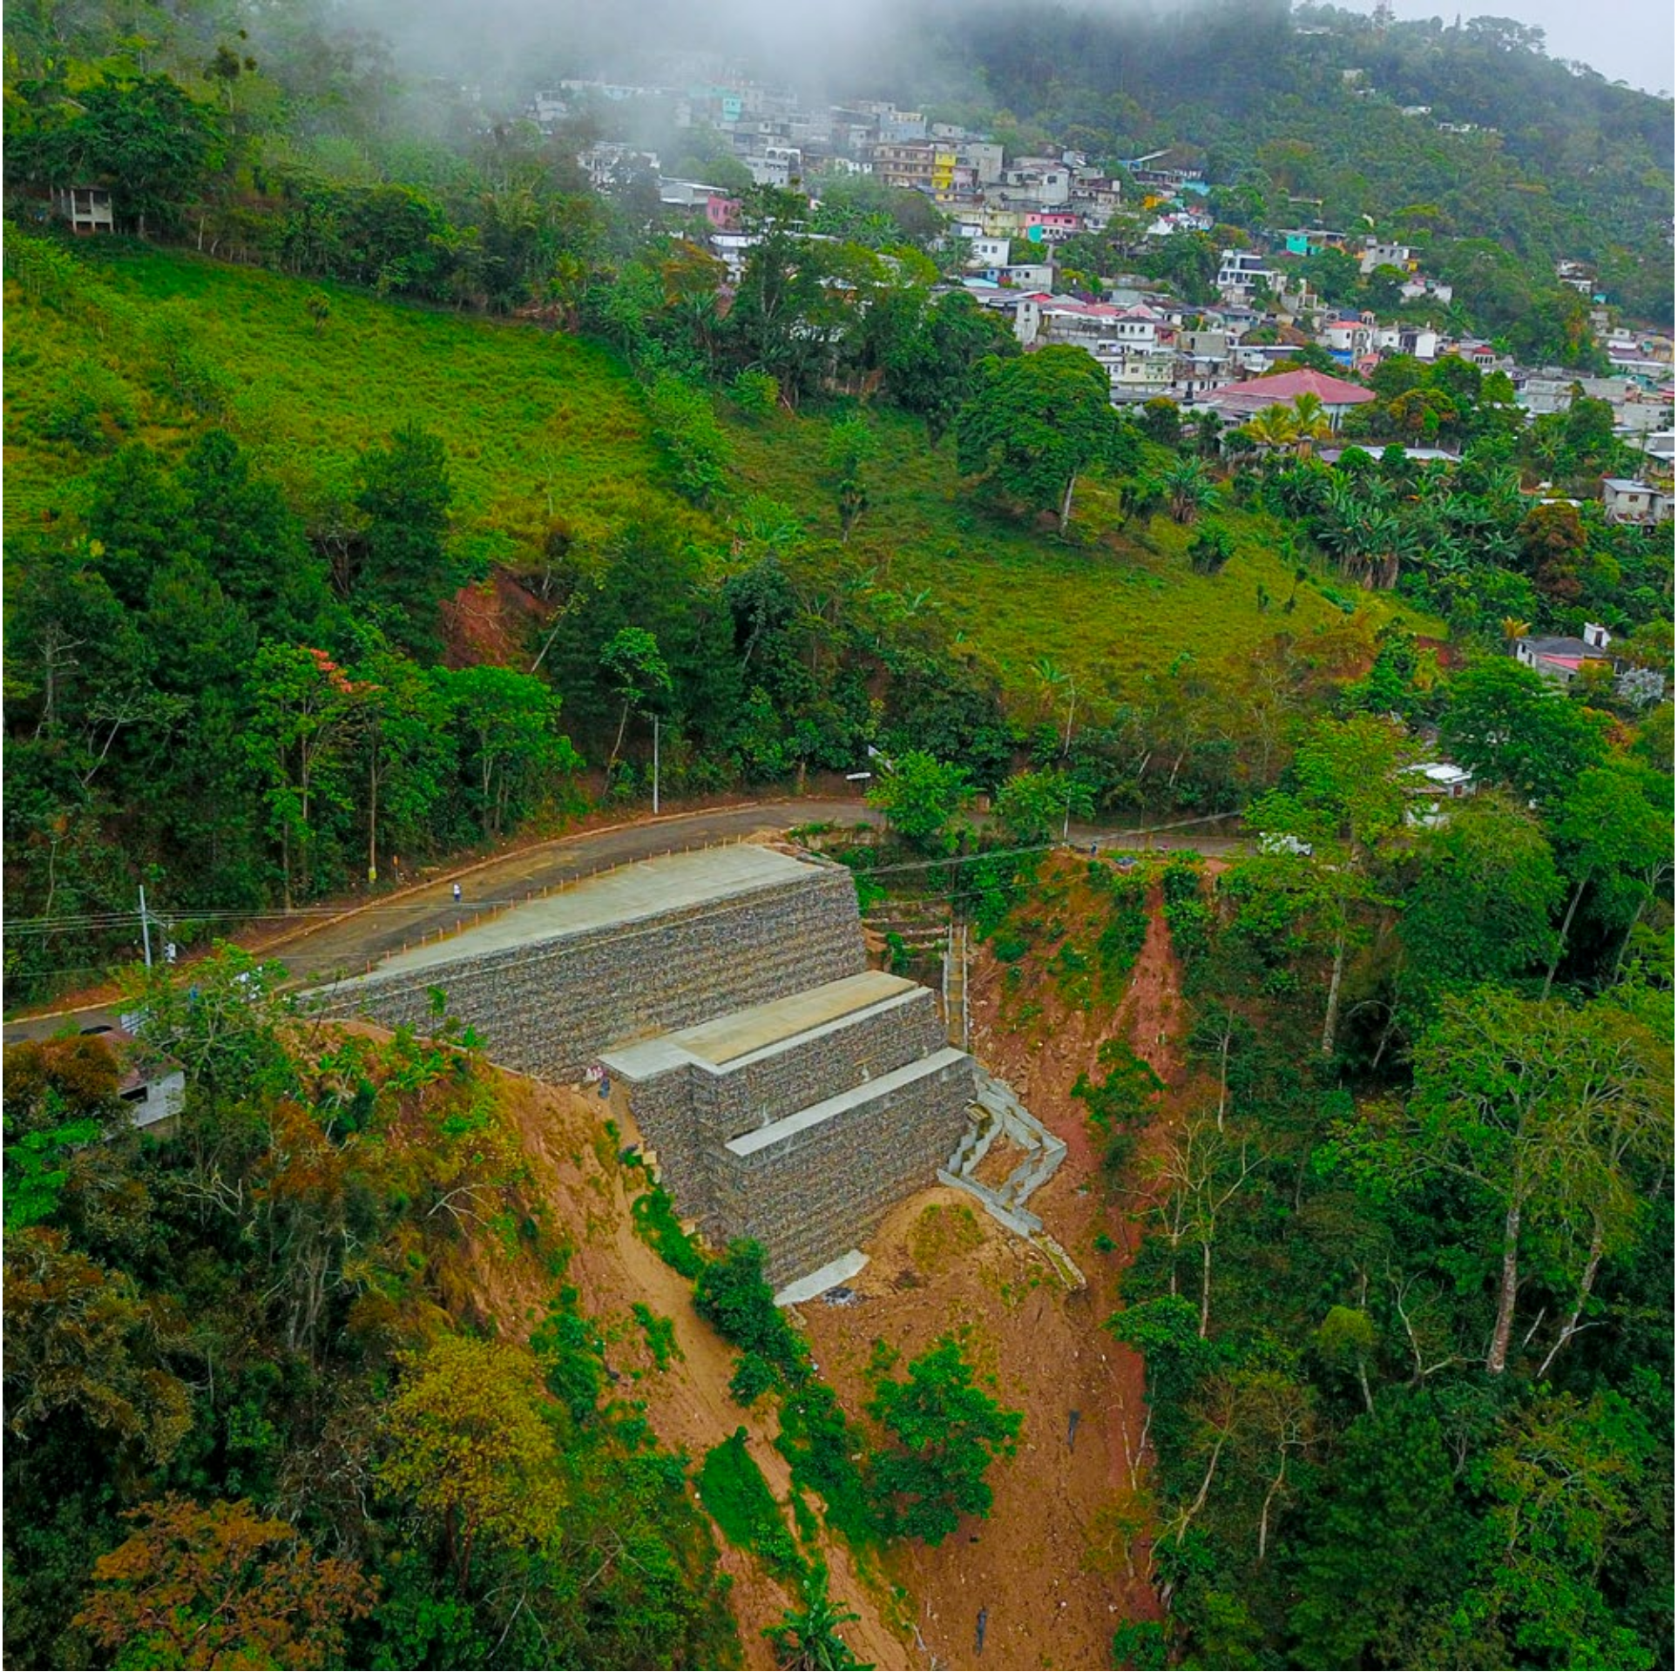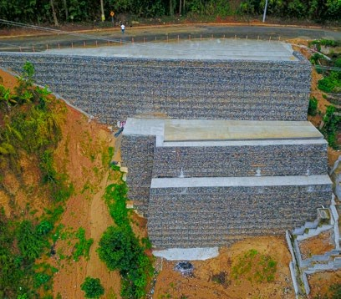 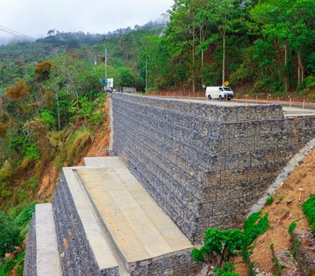 4 L A U N I Ó N

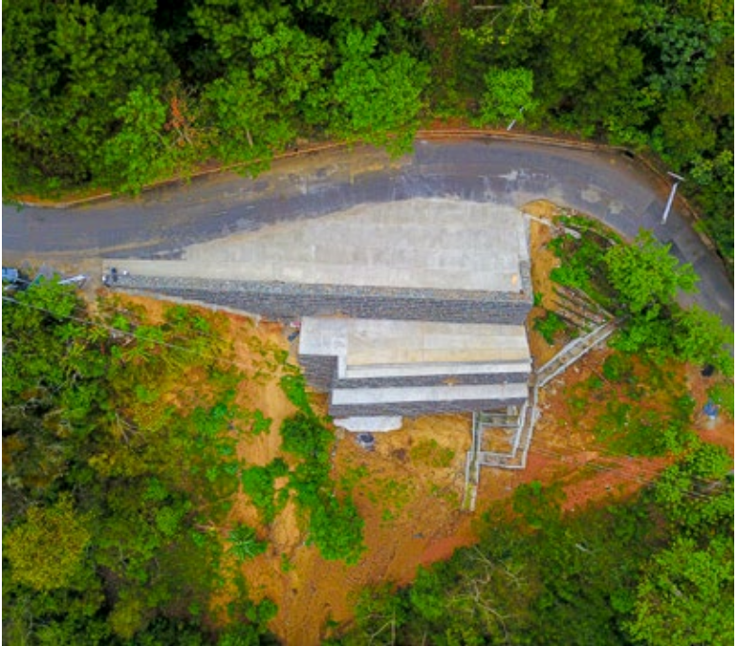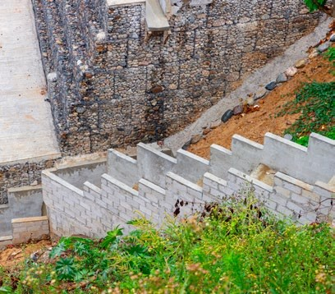
Z A C A PA

Finalización de muro de contención en La Unión, Zacapa.
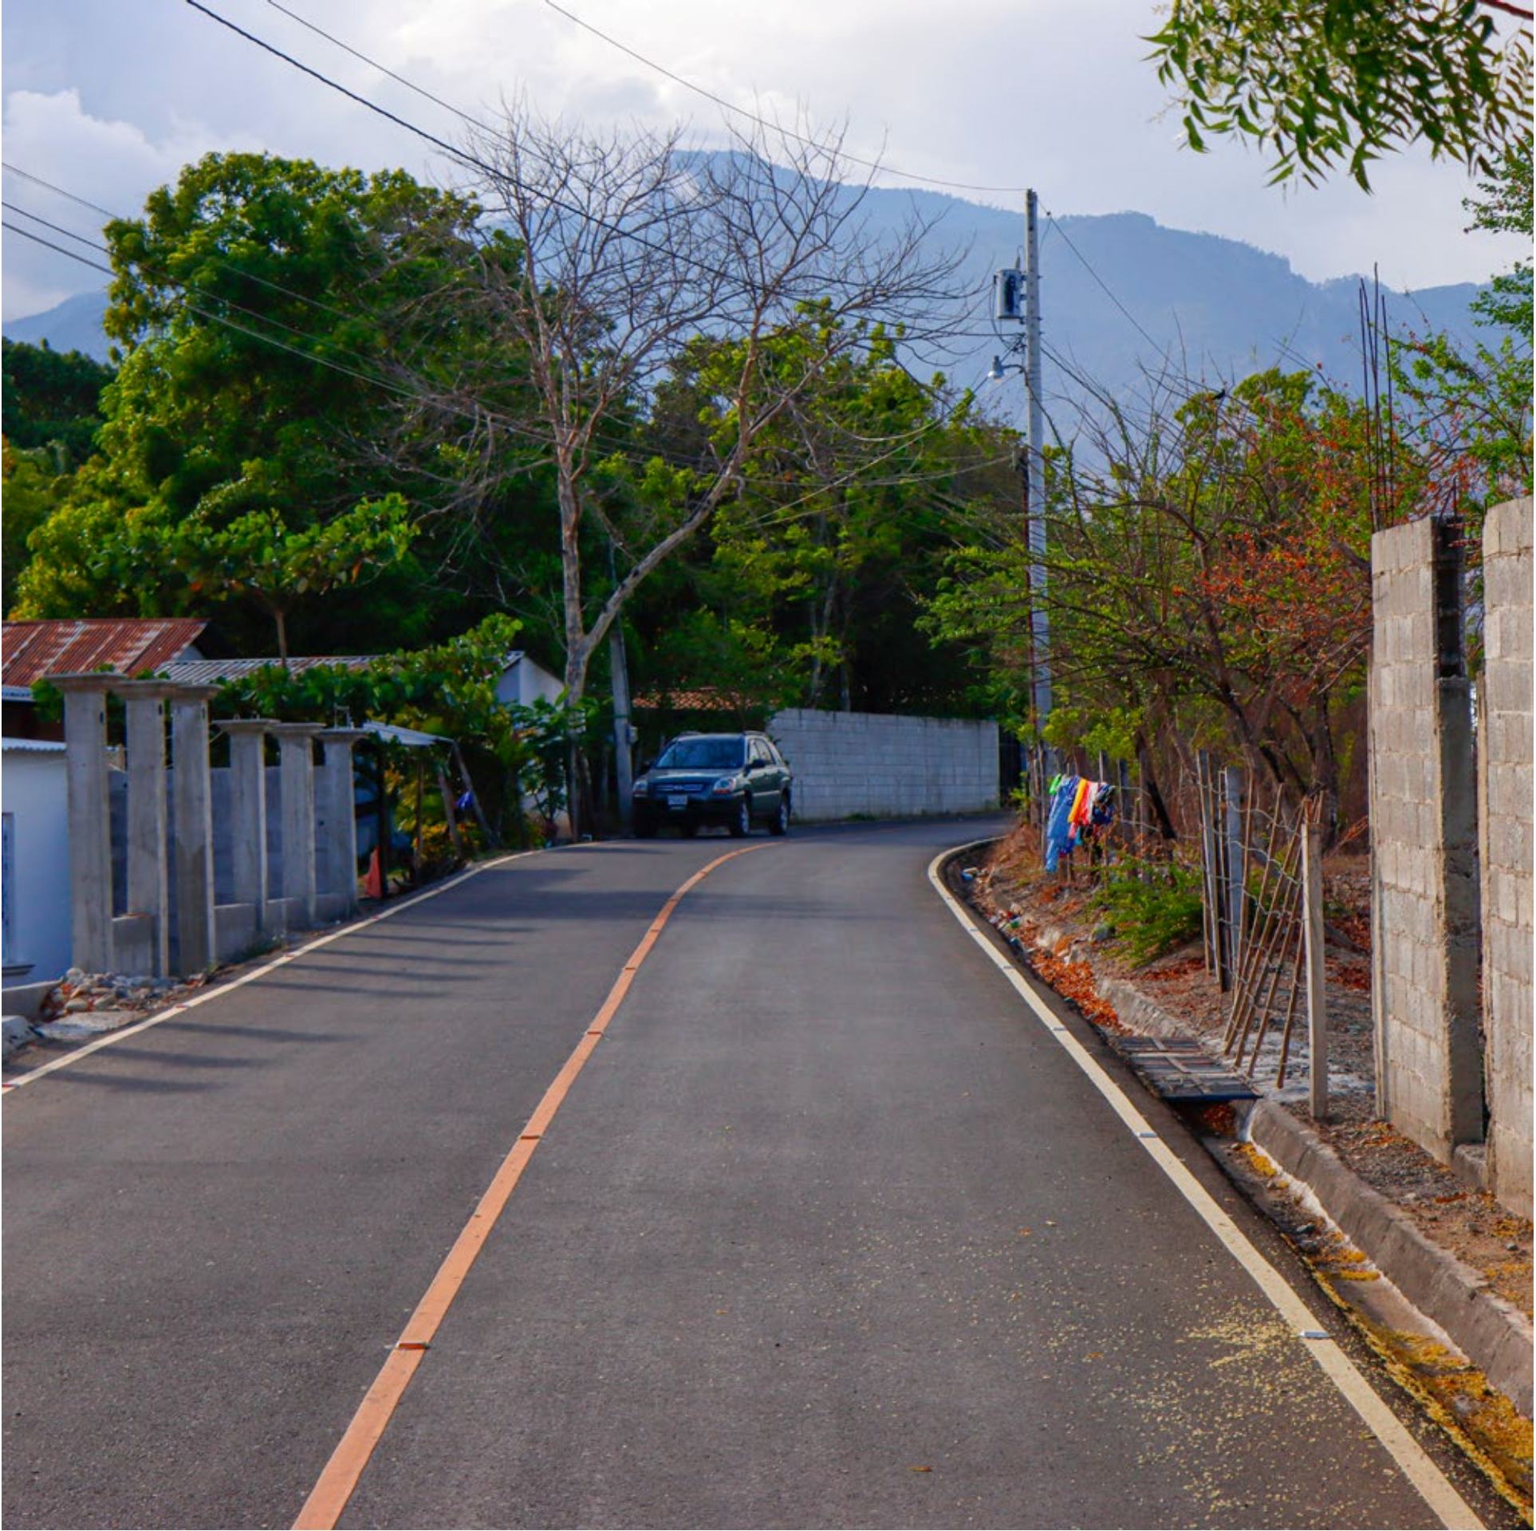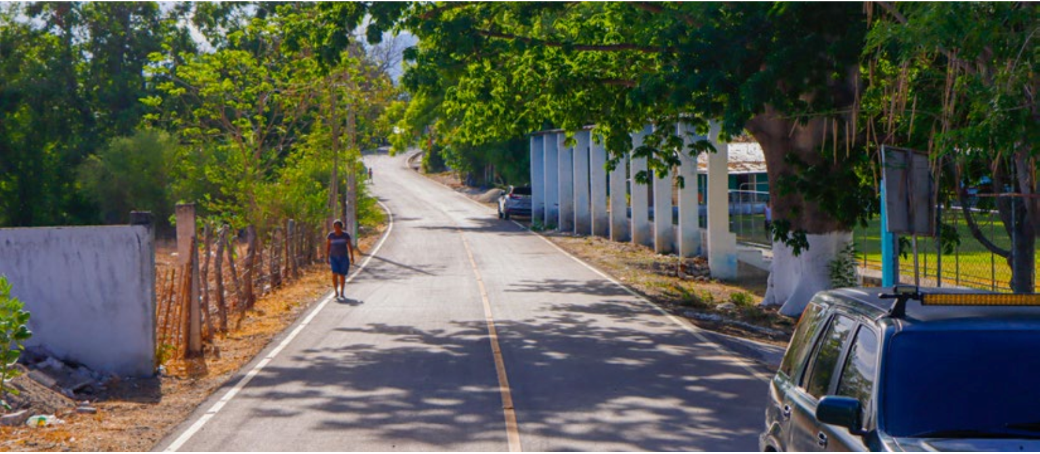5 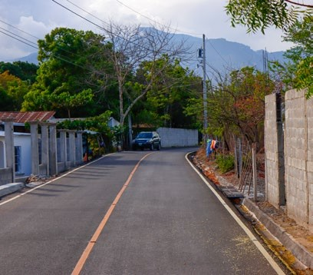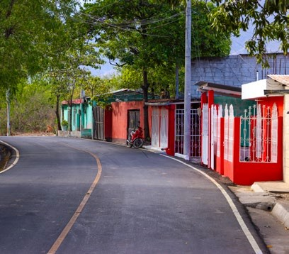
L | A |  | V | E | G | A
D | E | L |  | C | O | B | Á | N

Z A C A PA

Mejoramiento de carretera que conduce a La Vega del Cobán, Teculután, Zacapa.

